Критический анализ модели ДНК связывающего белка PerR Bacillus Subtilis, представленной в банке PDB, код 2FE3.

Чернецова Д.М., 4 курс ФББ МГУ

В отчете приведены результаты анализа качества структуры ДНК связывающего белка PerR Bacillus subtilis, расшифрованной методом РСА разрешением 1,75 Å в 2006 году группой ученых под руководством D.A.K. Traore и содержащейся в PDB банке под кодом 2FE3.

Введение

Белок PerR принадлежит белковому семейству Fur и является главным регулятором ответа на пероксидный стресс.
Было показано, что экспрессия гена mrgA подчиняется регуляции ионами металла. Генная репрессия mrgA увеличивается при добавлении марганца или железа и идет опосредовано через PerR.
PerR – маленький гомодимер, содержащий в своем составе 2 иона металла (на каждый мономер). Один из сайтов связывания металла координирует ион цинка, играющего структурную роль. Тогда как другой сайт связывает регуляторный ион металла, необходимый для связывания ДНК. Было показано, что пероксид водорода вызывает диссоциацию PerR от ДНК: PerR чувствует присутствие перекиси за счет окисления гистидина, катализируемое ионами металла.
Окисление PerR, идущее опосредовано связыванию иона железа, приводит к связыванию атома кислорода с остатком гистидина (37 или 91), которые собственно и координируют связывание железа. Это окисление, вероятно, приведет к диссоциации PerR от молекулы ДНК.
Статья – первое представление белка PerR в кристаллическом виде. Примечательно, что присутствие иона цинка в структуре скоординировано четырьмя остатками цистеина. Zn(Cys)₄ играет важную роль в стабильности белковой молекулы, запирая домен димеризации.
С помощью метода молекулярного моделирования для имеющейся структуры можно предположить структура активной формы PerR и возможный сайт связывания с металлом-регулятором.
Ссылка на статью: http://onlinelibrary.wiley.com/doi/10.1111/j.1365-2958.2006.05313.x/full

Результаты

Белок PerR – гомодимер, состоящий из цепей А и В длиной 144 а.о. В составе имеется ион цинка, который скоординирован четырьмя остатками цистеина белка. Структура опубликована 11.12.2006, J.Mol.Microbiol; авторы: D.A.K. Traore, A.El Ghazouani, S.Ilango, J.Dupuy, L.Jacquamet, J.-L.Ferrer, C.Caux-Thang, V.Duarte, J.M.Latour.

- Метод решения фазовой проблемы: молекулярное замещение;
- Число измеренных рефлексов: 29824;
- Разрешение: 1.75 Å, 35.37 - минимальное и 1.75 - максимальное разрешение для использованных рефлексов;
- Есть некристаллографических симметрии в асимметрической ячейке. В ячейке 2 копии одного и того же.
CRYST1 41.290 42.160 53.490 82.18 80.11 60.96 P 1 2

R-фактор (R-cryst) показывает насколько хорошо расчетная модель подходит экспериментальным данным. Полностью случайный набор атомов дает значение R-фактора = 0,63, при идеальном соответствии он имел бы значение 0; средние значения около 0,2.
Свободный R-фактор (R-free) для идеальной модели совпадает с R-фактором, обычно он чуть выше, около 0,25.
Пороговое значение (R-free - R-cryst) должно находиться в пределах 5-6%, в противном случае можно предположить overfitting.
Для данной модели:
    - R-cryst = 17,2% – значение ниже среднего, можно предположить, что данная структура обладает хорошим качеством;
    - R-free = 22,9% – значение меньше 25%, также свидетельствует о хорошем качестве модели;
    - R-free - R-cryst = 5,7% – чуть больше порогового значения в 5% для хорошей модели. Но в пределах 6%, так что предполагать overfitting не будем.
На основании вышеприведенных данных можно заключить, что модель среднего качества.

Карта Рамачандрана, полученная с помощью программы PROCHECK

В наиболее предпочитаемые области карты попало 246 а.о. (96,1%). В плохие области попал всего один остаток – Asp79 (В).
Для хорошей модели процент аминокислотных остатков, попавших в лучшие области карты должен составлять более 90%, так что можно заключить, что качество нашей структуры хорошее, выше среднего.
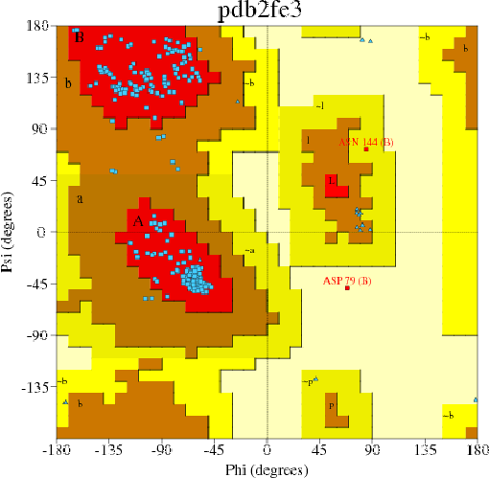
Рис.1 Карта Рамачандрана для белка 2FE3
Таблица 1. Пояснения к рис.1
 | No. of residues | %-tage
Most favoured regions [A,B,L] | 246 | 96,1
Additional allowed regions [a,b,l,p] | 8 | 3,1
Generously allowed regions [~a,~b,~l,~p] | 1 | 0,4
Disallowed regions [XX] | 1 | 0,4
Non-glycine and non-proline residues | 256 | 100
End-residues (excl. Gly and Pro) | 4
Glycine residues | 16
Proline residues | 8
Total number of residues | 284

В-фактор, рассчитываемый для каждого атома, показывает насколько его электронная плотность шире, чем у идеальной модели. Если его значение меньше 40, то координаты атомов можно считать достоверными.
Для данной модели 29.97 при разрешении в 1,75 Å, соответственно, координатам атомов можно доверять.
На сервере EDS также можно посмотреть значения RSR (0.111). Это в пределах нормы.

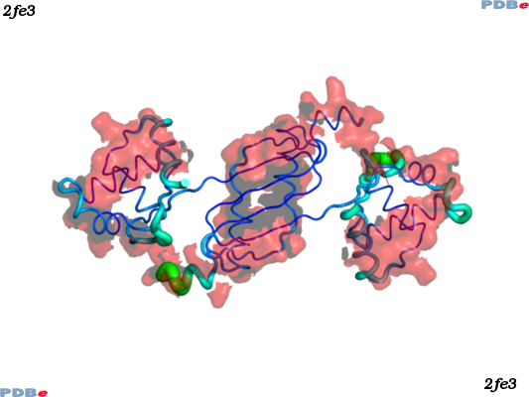
Рис.2 Остов белка 2FE3. B-факторы показаны за счет различной толщины цепи (тонкие - низкие, толстые - высокие). Цвет соответствует величине В-фактора (от 10 (синий цвет) до 100 (красный цвет) ангстрем в квадрате)
Анализ некоторых маргинальных остатков

Таблица 2. Список рассматриваемых маргинальных остатков
 | Остаток | RSR
1) | Tyr60 | -
2) | Asn144 | 0,489
3) | Asp79 | 0,443
4) | НОН322 | -
5) | Gly78 | -
1) У Tyr60 в протоколе WhatIf угол χ₂ не попадает в интервал [-90; 90]. Однако с электронной плотностью все в порядке.

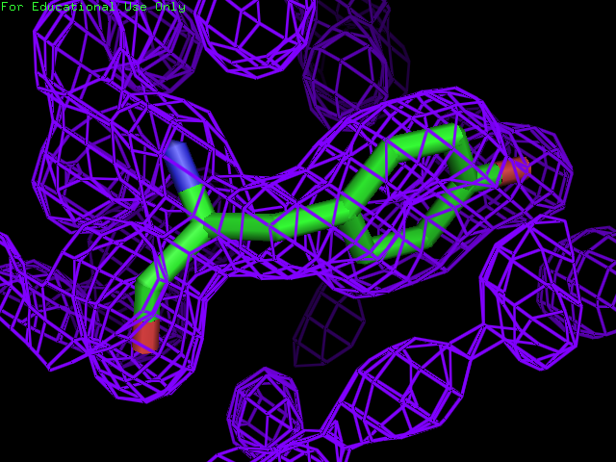
Рис.3 Атом тирозина 60 после выполнения команды isomesh.
2) Атомы CG, SE, CE у аспарагина 144 имеют коэффициент заполнения = 0. Помимо этого, плохое значение пространственного R-фактора (RSR=0,489)

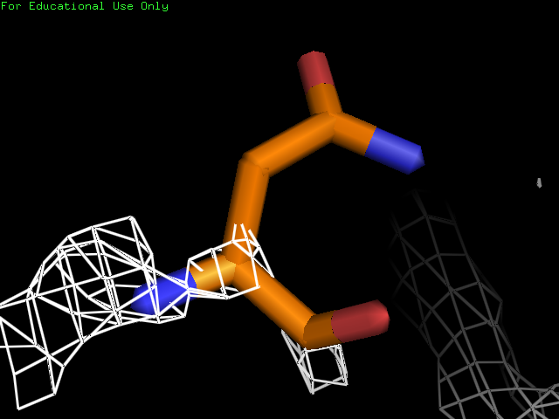
Рис.4 Остаток аспарагина – Asn144 после выполнения команды isomesh

3) Остаток аспарагиновой кислоты Asp79 – единственный из всех аминокислотных остатков белка расположен в запрещенной по Рамачандрану. Кроме того, у него плохие значения пространственного R-фактора (RSR=0,443).

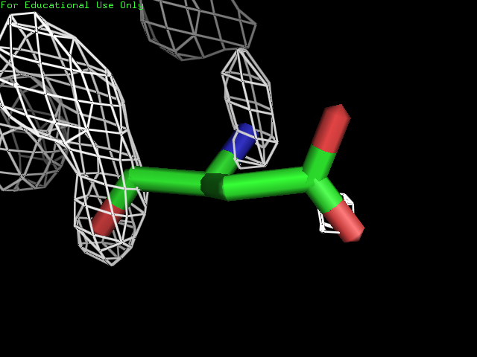
Рис.5 Остаток Asp79 после команды isomesh
4) Молекула воды – НОН322 – постоянство которой в кристалле не имеет удовлетворительного объяснения, обнаружена благодаря программе WhatIf.

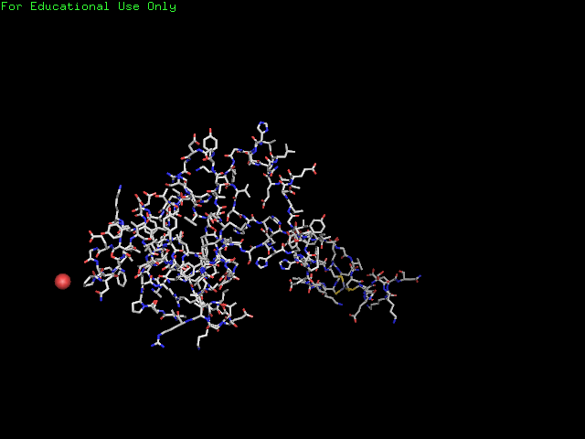
Рис.6 Цепь а белка 2FE3 и молекула воды (красная сфера)

Ниже приведен список молекул воды, включая рассмотренную, с координатами,которые этим молекулам уместно было бы иметь (согласно программе WhatIf).
HOH ( 322 ) A O -3.15 -36.59 -58.90
HOH ( 323 ) A O -5.48 -36.78 -56.48
HOH ( 325 ) A O -14.47 4.96 -9.74
HOH ( 330 ) A O -3.97 -40.55 -53.47
HOH ( 333 ) A O -9.33 -32.93 -38.99
HOH ( 338 ) A O -3.52 -36.32 -40.45
HOH ( 349 ) A O 4.50 -40.78 -37.23
HOH ( 351 ) A O -0.91 -41.40 -54.14
5) Gly78 – остаток с неблагоприятной конформацией боковых цепей.

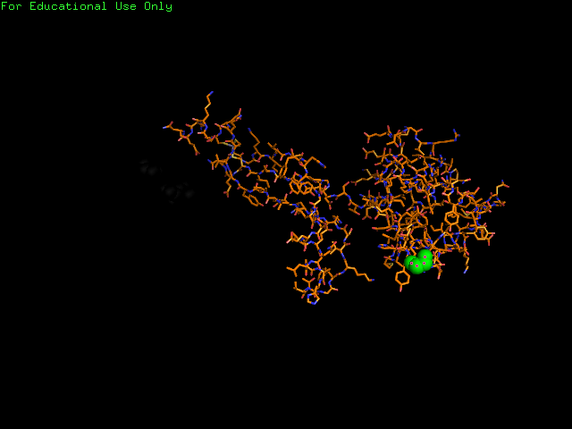
Рис.7 Цепь а белка 2FE3, в которой зеленым выделен интересующий нас остаток

Заключение
Глобальные индикаторы качества свидетельствуют, что данная модель хорошо расшифрована, число маргинальных остатков сравнительно невелико, сильных отклонений нет. Тем не менее, возможно стоит обратить внимание на протокол, выданный программой WHAT_CHECК: в нем содержится много предупреждений о плохих углах и окружении атомов. Однако, хотя предупреждений и много, атомов и остатков, которые были бы упомянуты в предупреждениях 2-3 раза и более очень мало.
Меньше всего можно полагаться на данные по боковым участкам полипептидной цепи: там электронная плотность плохо накладывается на координаты остатков, представленных в PDB-банке.
В целом я считаю, что работа проделана качественно, так что авторы – большие молодцы!

Используемая литература

http://onlinelibrary.wiley.com/doi/10.1111/j.1365-2958.2006.05313.x/full - статья

